Suggesties? Vertel het ons!

Wortel met ketjap en honing

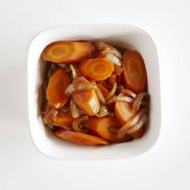

Ingrediënten:
- 3 grote winterwortels (geschild, in dikke schuine plakken)
- 1 zoete ui (in halve ringen)
- 3 eetlepels ketjap
- 1 eetlepel honing

Bereiden:
- Verwarm twee eetlepels olie in een stoofpan en bak hierin de uienringen lichtbruin.
- Voeg de wortelplakken toe en giet hier 3 eetlepels ketjap manis, een eetlepel honing en 200 ml water bij. Leg het deksel op de pan en laat de wortel in circa 10 minuten gaarstoven.
Lekker met: Kabeljauw uit de oven.
- Kabeljauwfilet
- Katenspek
- Mosterd en peper
Bestrijk de vis met mosterd en bestrooi hem met peper naar smaak.
Leg de plakjes spek erop en laat de via in oven in 15 minuten gaar worden op 200 graden.

